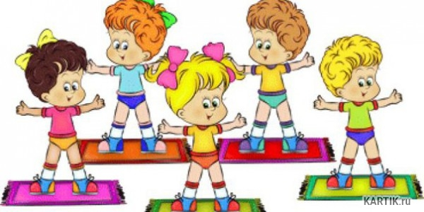

Организация гимнастики в семье
консультация для родителей
Каждый родитель хочет видеть своего малыша здоровым, веселым, физически развитым. Наряду с совершенно естественной заботой о чистоте его тела, необходимо обеспечить потребность в движении, поэтому каждый день должен начинаться с утренней гимнастики. Родители являются главным примером для подражания, и поэтому только в совместной деятельности – родители – ребенок – детский сад, можно добиться наилучших результатов для того, чтобы ребенок был здоров. В семье ребёнку надо создавать такие условия, которые бы способствовали эмоциональной настроенности на обязательное выполнение утренней гимнастики. Соблюдение гигиенических требований к проведению утренней зарядки: выполнить проветривание и влажную уборку в помещении, или на свежем воздухе во дворе, если позволяют условия.
Утренняя гимнастика – это ежедневная процедура, которая обязательно должна проводиться в выходные дни и в дни праздников, продолжительностью 5-10 минут. Примером для детей должны быть их родители. Их участие в гимнастике необходимо для малышей, так как самостоятельно дошкольники не могут правильно дозировать гимнастические упражнения. Для детей необходимо подбирать такие упражнения, которые оказывают всестороннее воздействие на организм. При этом следует учитывать, что упражнения должны быть простыми и доступными, соответствовать возрасту, не вызывать большой затраты нервной и мышечной энергии. Важно, чтобы упражнения были разнообразными по видам движений и воздействовали на разные группы крупных мышц (плечевого пояса; спины, живота, ног). Для малышей лучше использовать упражнения имитационные (образные), в которых дети как бы повторяют движения животных, птиц, машин. Они интересны дошкольникам и вызывают у них эмоциональный подъем. Утреннюю гимнастику, начинают с кратковременной энергичной ходьбы (30—50 секунд), разнообразить упражнениями с предметами: флажками, мячами, обручами, скакалками и др. Заканчивают гимнастику кратковременным бегом в среднем темпе, который сменяется медленной ходьбой. Во время ходьбы следует давать упражнения на дыхание с движением рук (например, поднять руки через стороны вверх и медленно опустить их вниз). Эти упражнения способствуют более быстрому приведению организма ребенка в спокойное состояние. Во время выполнения упражнений детей необходимо приучать правильно дышать. Нужно, чтобы дети дышали глубоко (через нос), а выдыхали через рот, сочетали фазы дыхания с движениями. Комплексы утренней гимнастики необходимо менять через две недели, однако этот срок может колебаться в зависимости от их усвоения и интереса детей. Самая главная задача родителей – добиться того, чтобы физические упражнения не превращались для ребёнка в рутинную работу, а проходили в виде интересной, увлекательной игры.

